东华大学网络教学平台使用手册

学生版

一．用电脑登陆网络教学平台
浏览器输入网址（建议使用360浏览器和火狐浏览器）http://dhu.fanya.chaoxing.com
1、点击“登录”，账号：学号，初始密码：123456。
2、若“忘记密码”，且绑定过手机号，请点击通过手机验证码重置密码后，再登录！若手机没有绑定，请通过已使用的学习通平台进行绑定手机后再通过验证码重置密码后用学号登录。
两种方式都失败请咨询在线客服。
登陆后：可以在账号管理里面绑定手机号；方便移动端直接手机号验证码登陆即可
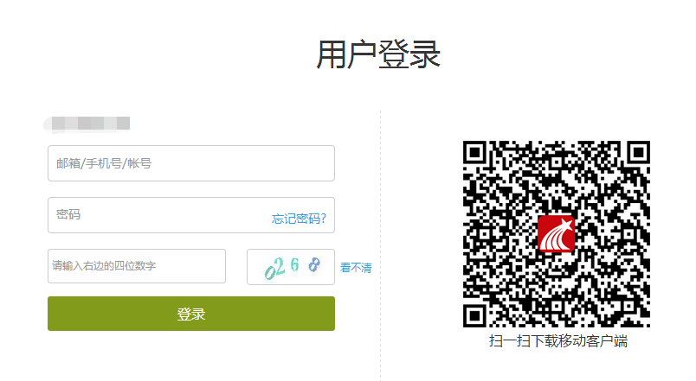
鼠标滑至右上角的姓名，点击下拉框中的“进入空间”

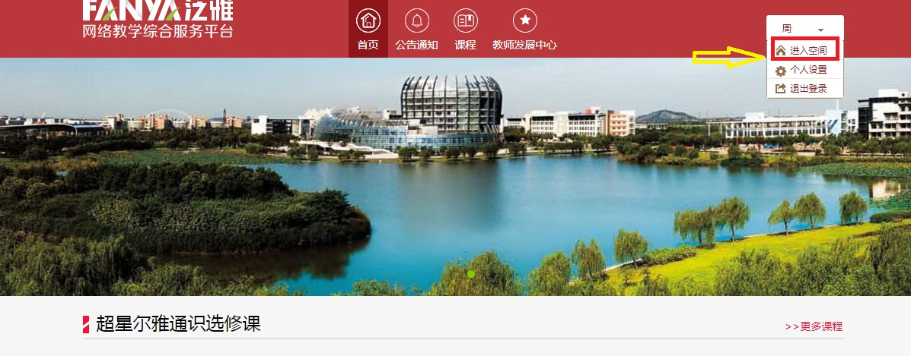
学生登录后进入自己的“学习空间”，可在“我学的课”中找到教师的课程，点击课程封面，进入班级进行课程内容学习。
学生进入课程后，可查看教师提供的课程内容、资料和相关通知（务必关注），并且完成教师发布的在线学习任务、学习要求、作业、测验等，并可以根据课表时间（或老师通知）进行在线提问、讨论。
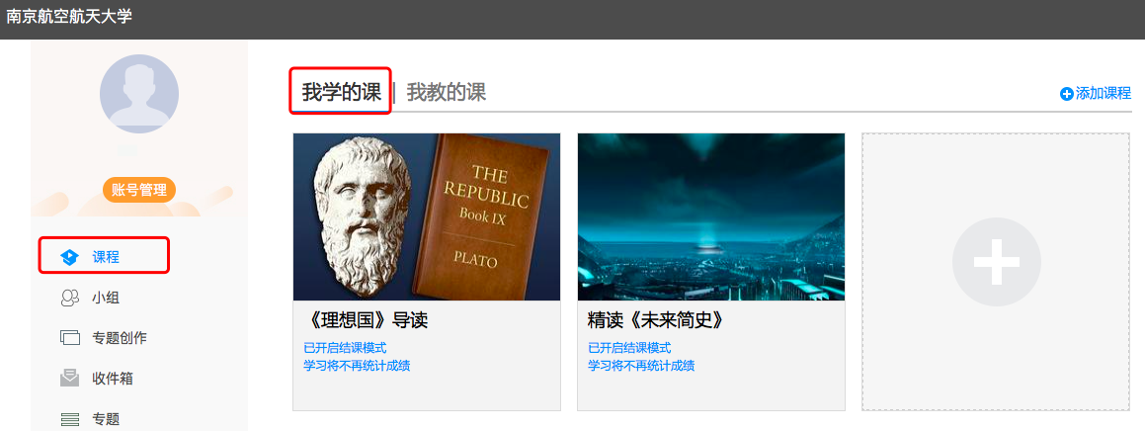
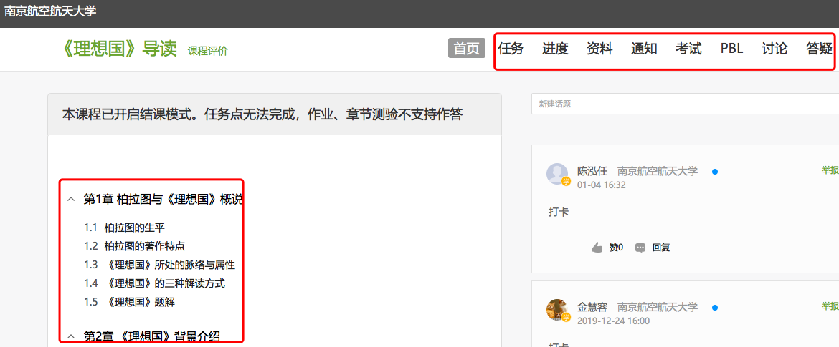

二．用手机登陆网络教学平台
手机上下载并安装学习通APP：扫描右方二维码或在手机应用市场中搜索“超星学习通”进行下载。

登录方式：1.点击右下方的“我”进入“登录”页面，选择“其它登陆方式”，机构登陆
输入并选择 东华大学，账号：学号 初始：123456登陆
2.如果已在电脑端登录并绑定手机号，则可直接使用手机号登录。
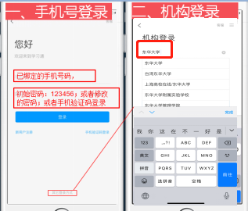

电脑端的课程和手机端学习通的课程互通，登录手机端学习通可以在”我“中找到课程及所在班级。
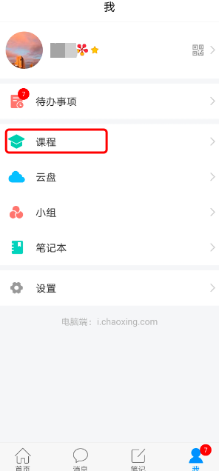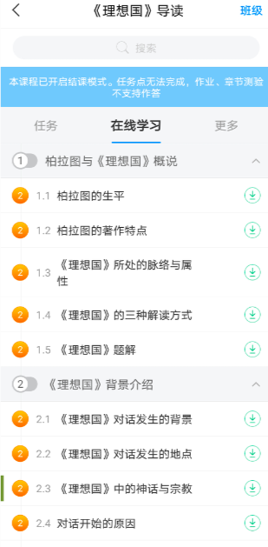

三．登录学校协同云平台下载课程资料（若线上教学平台不稳定时可使用）
登录协同云https://dhudisk.dhu.edu.cn，在【共享文档】中【任课老师个人文档】【课程名称】下载课程相关资料或者在【文档库】中【课程名称】（限该教学班学生）下载课程相关资料。协同云需要通过VPN（vpn.dhu.edu.cn，不是图书馆资源vip.dhu.edu.cn）登录后访问。协同云使用说明请看协同云首页右上角-帮助文档，通过东华大学服务大厅ehall.dhu.edu.cn也可以进协同云。
访问协同云时也请同学们错峰访问，避开上午高峰时段！

四．东华大学VPN使用说明
第一步，输入 https://vpn.dhu.edu.cn,点击图一左下角“VPN客户端下载”
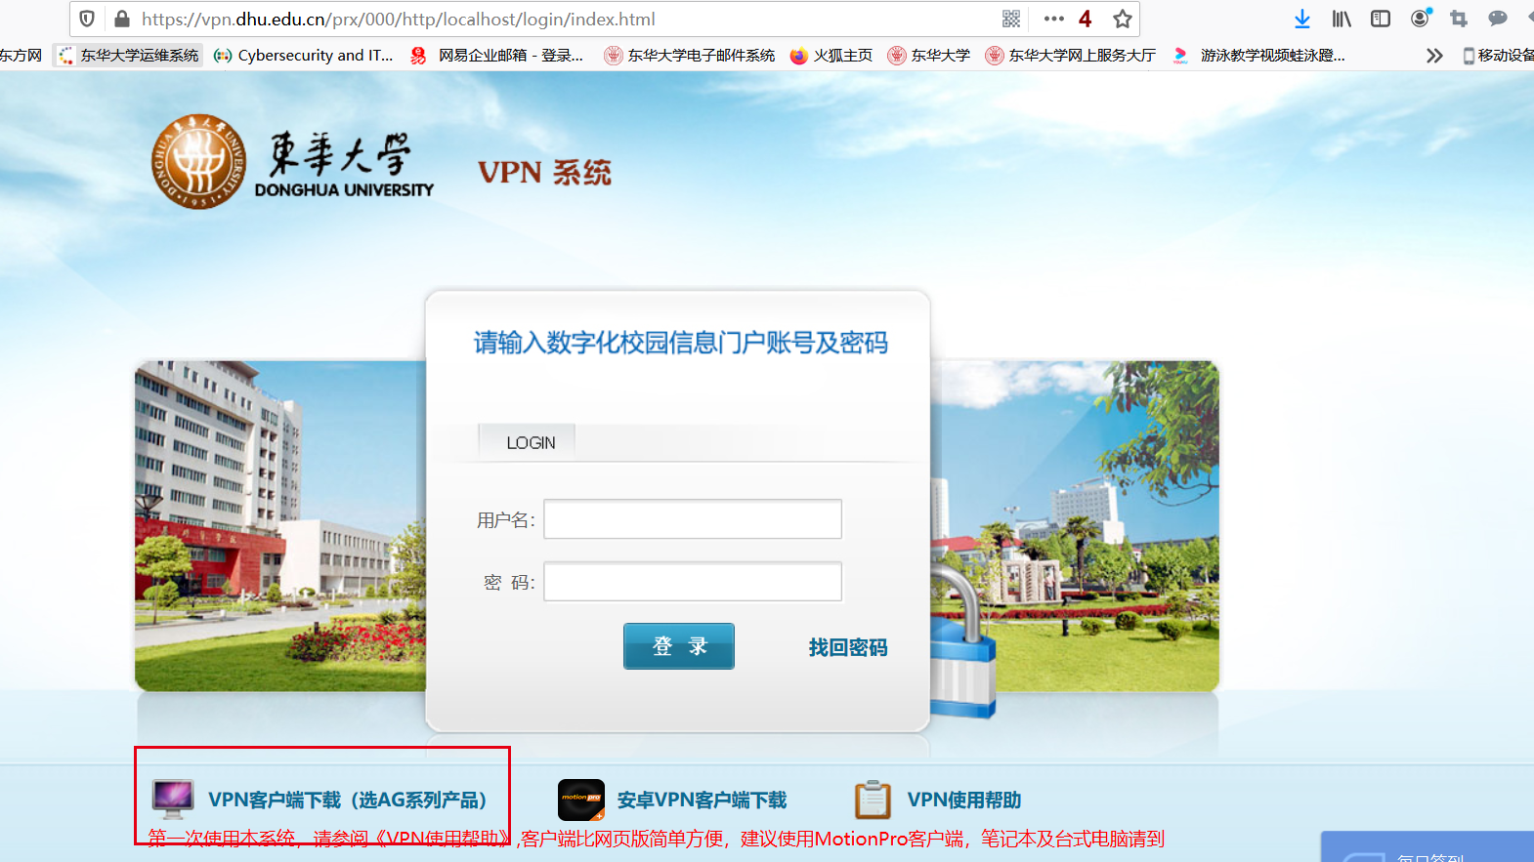
图一
第二步，根据不同操作系统选择相应motionpro客户端程序下载并安装
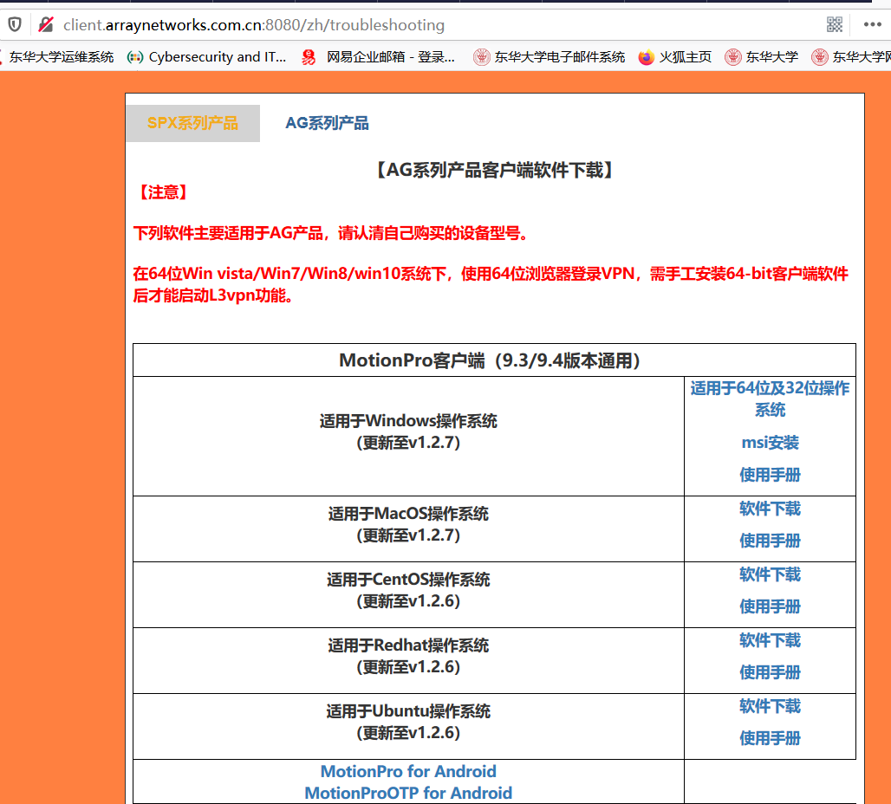
图二
第三步，安装好motionpro客户端后进行配置，点“添加”，主机:vpn.dhu.edu.cn,用户名：学号，密码：进东华大学服务大厅和门户的密码
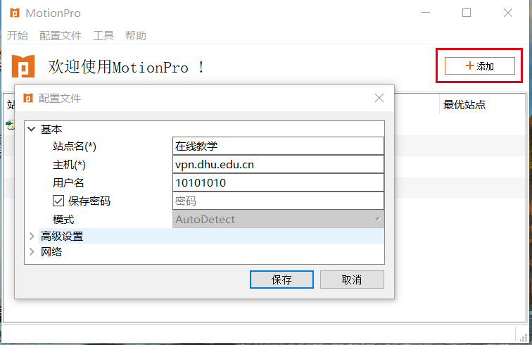
图三

第四步，双击“在线教学”站点，出现“已连接”，说明VPN已经连接好。
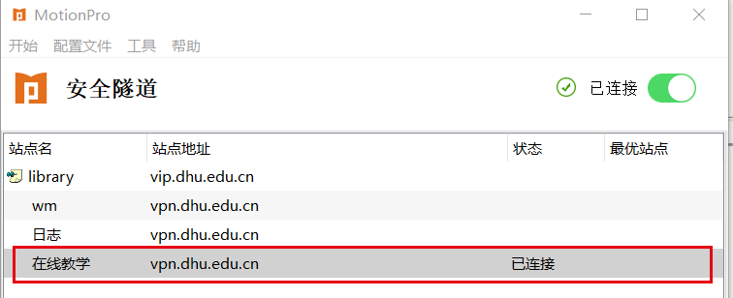
图四

说明：
- 如果要访问图书资源，请点击图三中的“添加”，新建一个站点，如图四中的library，站点地址输入 vip.dhu.edu.cn
- 如果motionpro的客户端下载有问题，Windows版本可从信息办主页（inforcenter.dhu.edu.cn）“用户手册”栏目下载，具体下载地址为：http://inforcenter.dhu.edu.cn/_upload/article/files/70/a6/28316d1d4b71a21920290ecfc210/39bcb3a1-7cdb-4525-b043-449c7d0d70a4.zip

